Duel 1:1 met keuze van doeltje | 6 pilonnen  10 ballen
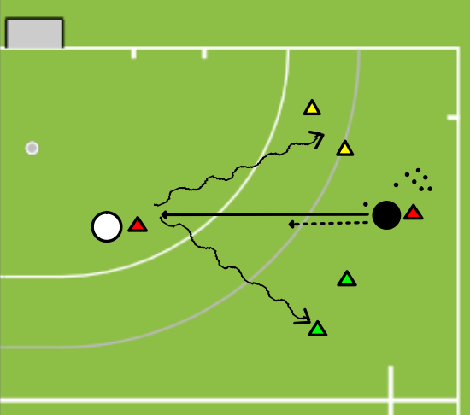 | - V passt naar A  - V gaat meteen druk zetten  - A probeert in het gele doel te scoren (=1 punt) of in het groene doel (2 punten)  - V moet inzien dat de weg naar het groene doel dicht moet. A komt dan op zijn forehand en kan minder punten scoren

